
Guia do Iniciante

Capítulo 13
Iniciando com Macros
Usando o Gravador de macro … e além

Direitos Autorais
Este documento é protegido por Copyright © 2010-2016 pelo time de documentação do LibreOffice. Contribuidores são listados abaixo. É permitida a distribuição e/ou modificação sob os termos tanto da GNU General Public License (http://www.gnu.org/licenses/gpl.html), versão 3 ou posterior, ou pela licença Creative Commons Attribution (http://creativecommons.org/licenses/by/4.0/), versão 4.0 ou posterior.
Todas as marcas comerciais dentro desse guia pertencem aos seus respectivos donos.

Contribuidores
Andrew Pitonyak | Peter Schofield | Martin Fox
Ron Faile Jr. | Hazel Russman

Comentários e sugestões
Qualquer comentário ou sugestão sobre este documento pode ser enviado para a lista de documentação brasileira: docs@pt-br.libreoffice.org
Nota: Toda correspondência enviada para uma lista de e-mails, incluindo seu endereço e qualquer informação pessoal escrita na mensagem, será tornada pública e não pode ser excluída da lista.

Agradecimentos
Este capítulo foi baseado na versão em inglês do Capítulo 10 do Getting Started with OpenOffice.org 3.3. Os contribuidores para este capítulo são:
Andrew Pitonyak | Jean Hollis Weber

Data de publicação e versão do software
Publicado em 27 de fevereiro de 2016. Baseado no LibreOffice 5.0.

Nota para usuários de Mac
Algumas teclas de atalho e itens de menu são diferentes, na plataforma Mac, daquelas utilizadas nas plataformas Windows e Linux. A tabela abaixo apresenta algumas substituições comuns para as instruções neste capítulo. Para uma lista mais detalhada, acesse o menu Ajuda do aplicativo.
Windows ou Linux | Equivalente no Mac | Resultado
Seleção do menu Ferramentas > Opções | LibreOffice > Preferências | Acessa as opções de configuração
Clique com botão direito do mouse | Control+clique ou clique com botão direito do mouse dependendo da configuração do computador | Abre um menu de contexto
Ctrl (Control) | ⌘ (Comando) | Utilizada com outras teclas
F5 | Shift+⌘+F5 | Abre o navegador
F11 | ⌘+T | Abra a janela de Estilos e Formatação.

Conteúdo
Direitos Autorais 2
Contribuidores 2
Comentários e sugestões 2
Agradecimentos 2
Data de publicação e versão do software 2
Nota para usuários de Mac 2
Introdução 4
Sua primeira macro 4
Adicionando uma macro 4
Gravando uma macro 6
Executando a macro 7
Visualizando e editando a macro 8
Comentários iniciam com REM 8
Definindo sub-rotinas com SUB 8
Definindo variáveis usando Dim 9
Explicando o código da macro 9
Criando uma macro 10
Um exemplo mais complicado de uma macro 10
Rodando uma macro rapidamente 13
Falhas na gravação de macro 14
Ambiente de envio 14
Como o gravador de macro usa o ambiente de envio 14
Outras opções 15
Organização das macros 15
Onde as macros estão armazenadas? 16
Importando macros 17
Baixando macros para importação 18
Como executar uma macro 19
Barra de ferramentas, itens de menu e teclas de atalho 19
Eventos 20
Extensões 21
Escrevendo macros sem o gravador 22
Encontrando mais informações 22
Material incluído 22
Recursos Online 23
Materiais impressos e livros eletrônicos 23

Introdução
Uma macro é uma sequência de comandos salvos ou teclas digitadas que são armazenadas para uso posterior. Um exemplo de uma simples macro é aquela que “digita” seu endereço. A linguagem macro do LibreOffice é muito flexível, permitindo a automação de tarefas simples e complexas. Macros são muito úteis quando você tem que repetir uma mesma tarefa da mesma maneira novamente.
LibreOffice macros são geralmente escritas em uma linguagem chamada LibreOffice Basic, algumas vezes abreviada para Basic. Embora você possa aprender Basic e escrever macros, há uma curva de aprendizagem para escrever macros do zero. Os métodos usuais para um iniciante são o uso de macros que alguém tenha escrito ou usar o gravador de macro, que registra as teclas digitadas e as salva para uso.
A maioria das tarefas no LibreOffice são realizadas por "envio de um comando" (enviando um comando), que é interceptado e utilizado. O gravador de macro funciona através da gravação dos comandos que são enviados (veja "Ambiente de envio" na página 14).

Sua primeira macro

Adicionando uma macro
O primeiro passo para aprender a programação macro é encontrar e utilizar macros existentes. Esta seção assume que você tem uma macro que você deseja usar, que pode ser em um e-mail, em uma página web, ou mesmo em um livro. Para este exemplo, a macro na Listagem 1 é utilizado Você deve criar uma biblioteca e um módulo para conter sua macro; veja "Organização das macros" na página 15 para mais informações.
Listagem 1: Simples macro que diz olá

Sub OlaMacro
Print "Olá"
End Sub
Use os seguintes passos para criar uma biblioteca para guardar sua macro:
- Utilize Ferramentas > Macros > Organizar Macros > LibreOffice Basic para abrir a caixa de diálogo Macros do LibreOffice (Figura 1).
- Clique Organizador para abrir a caixa de diálogo Organizador de macros do LibreOffice Basic (Figura 2) e selecione a guia Bibliotecas.
- Defina o Local para Minhas macros e caixas de diálogo, que é o local padrão.
- Clique Novo para abrir a caixa de diálogo Novo módulo.
- Insira um nome para o módulo, por exemplo TesteBiblioteca, e clique em OK.
- Selecione a aba Modulo.
- Na lista Modulo, expanda Minhas Macros e selecione, por exemplo TesteBiblioteca. Um módulo com o nome Modulo1 já existe e pode conter sua macro. Se você desejar, você pode clicar Novo para criar outro módulo na biblioteca.
- Selecione Modulo1, ou o módulo que foi criado no item anterior, então clique o botão Editar para abrir o Ambiente integrado de desenvolvimento - Integrated Debugging Environment (IDE) (Figura 3). O IDE é um editor de texto incluído no LibreOffice que permite criar e editar macros.
- Quando um novo módulo é criado, é gerado um esqueleto de macro que inicia com um comentário e uma macro sem conteúdo denominada Main, a qual não faz nada.
- Adicione a nova macro antes de Sub Main ou depois de End Sub. A Listagem 2 mostra a inclusão da nova macro antes de Sub Main.
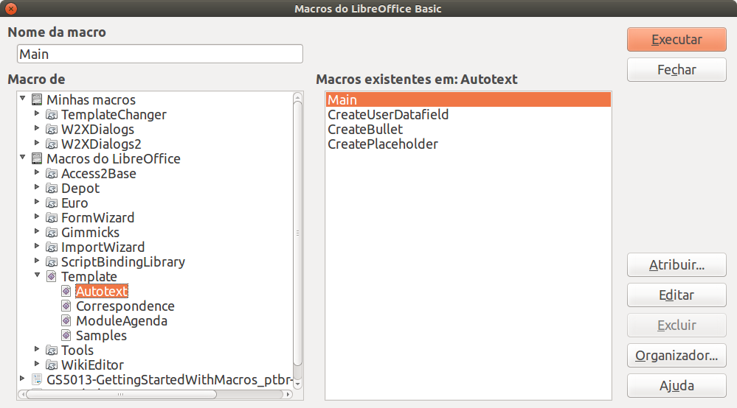
Figura 1: Caixa de diálogo de macros do LibreOffice Basic
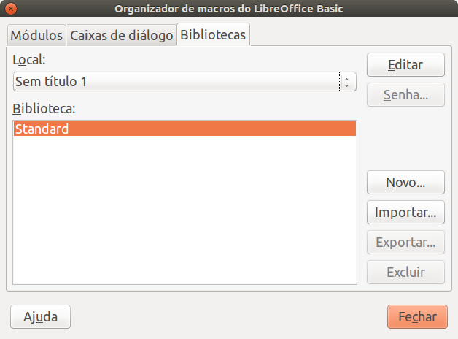
Figura 2: Caixa de diálogo LibreOffice Basic Macro
- Clique o ícone Compilar na barra de ferramenta para compilar a macro
- Coloque o cursor na subrotina OlaMacro e clique o ícone Executar o BASIC na barra de ferramentas, ou pressione a tecla F5, para executar a sub-rotina OlaMacro no módulo. Uma pequena caixa de diálogo abre mostrando a frase “Olá”. Se o cursor não está posicionado em uma sub-rotina ou função, uma caixa de diálogo abrirá para que seja selecionada a macro que se deseja executar.
- Clique OK para fechar esta pequena caixa de diálogo.
- Para selecionar e executar qualquer macro do módulo, clique o ícone Selecionar macro na barra de ferramenta padrão ou utilize o menu Ferramentas > Macros > Organizar macros > LibreOffice Basic.
- Selecione a macro e então clique em Executar.
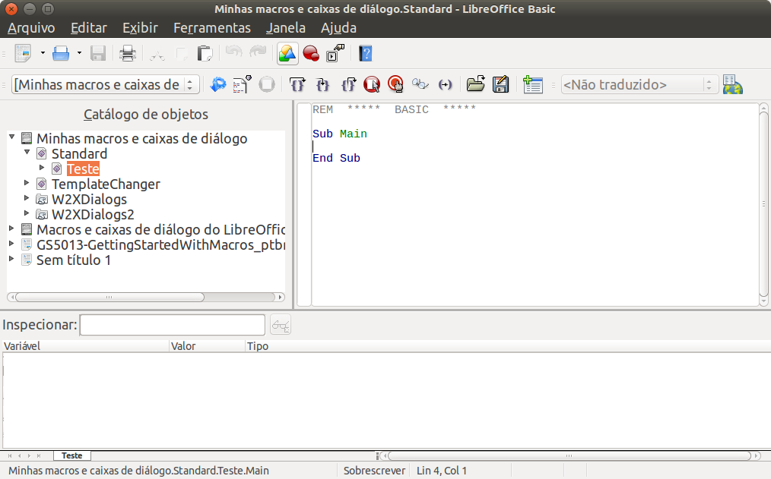
Figura 3: Caixa de diálogo do Ambiente de Desenvolvimento
Listagem 2: O Modulo1 depois de adicionada a nova macro.

REM ***** BASIC *****

Sub OlaMacro
Print "Olá"
End Sub

Sub Main

End Sub

Gravando uma macro
Se for necessário entrar a mesma informação repetidamente, pode-se copiar esta informação depois de ser incluída no documento pela primeira vez, então colar a informação no seu documento a cada vez que quiser utilizar. Entretanto, se um novo conteúdo for copiado para a área de transferência, os conteúdos da área de transferência são alterados. Isso significa que se deve voltar para refazer a cópia da informação. Para resolver esse problema, pode ser criada uma macro que insere a informação de forma repetida.
- Nota
Para alguns tipos de informações que se deseja inserir em um documento de forma repetida, pode ser mais conveniente criar um arquivo Autotexto. Consulte o Guia do Writer, Capítulo 3, Trabalhando com texto para mais informações.
Certifique-se que a gravação de macros está habilitada indo em Ferramentas > Opções > LibreOffice > Avançada na barra de menu principal e selecione a opção Ativar gravação de macros. Por padrão, esta funcionalidade é desligada na instalação do LibreOffice.
- Vá em Ferramentas > Macros > Gravar macro na barra de menu principal para iniciar a gravação de uma macro. Uma pequena caixa de diálogo é exibida indicando que o LibreOffice está gravando uma macro.
- Digite a informação desejada ou execute o conjunto de operações apropriadas. Como exemplo, digite seu nome.
- Clique Parar Gravação na pequena caixa de diálogo para interromper a gravação e abrir a caixa de diálogo do LibreOffice Basic (Figura 1 na página 5).
- Abra o recipiente de biblioteca Minhas macros.
- Encontre a biblioteca com o nome Standard em Minhas macros. Note que todos recipientes de bibliotecas possuem uma biblioteca denominada Standard.
- Selecione a biblioteca Standard e clique em Novo módulo para um novo módulo ser criado que armazene a macro. Isto abre a caixa de diálogo Novo módulo.
- Digite um nome descritivo para o novo módulo, por exemplo Gravada e clique em OK para criar o módulo. A caixa de diálogo do LibreOffice Basic Macros mostra o nome do novo módulo na biblioteca Standard.
- Na caixa de texto Nome da macro, digite um nome para a macro que acabou de gravar, por exemplo EscrevaMeuNome.
- Clique Salvar para armazenar a macro e fechar a caixa de diálogo de Macros do Libreoffice.
Se foi seguido todos os passos acima, a biblioteca Standard agora contém um módulo Gravado e neste módulo a macro EscrevaMeuNome.
- Nota
Quando o LibreOffice cria um novo módulo é incluído automaticamente uma macro com o nome Main.

Executando a macro
- Vá em Ferramentas > Macros > Executar macro para abrir a caixa de diálogo Seletor de macro (Figura 4).
- Por exemplo, selecione a macro recém-criada e clique em Executar.
- Alternativamente, acesse o menu Ferramentas > Macros > Organizar Macros > LibreOffice Basic para abrir a caixa de diálogo de Macros do LibreOffice Basic, selecione a macro e clique Executar.
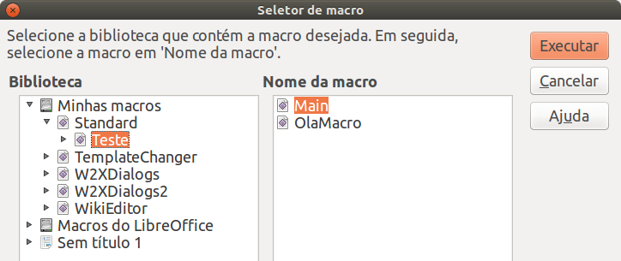
Figura 4: Caixa de diálogo Seletor de macro

Visualizando e editando a macro
Para visualizar e editar a macro que acabou de ser criada:
- Use Ferramentas > Macros > Organizar macros > LibreOffice Basic para abrir a caixa de diálogo Macros do LibreOffice Basic.
- Selecione sua macro e clique Editar para abrir a macro na IDE. A macro EscrevaMeuNome é mostrada na Listagem 3.
A macro EscrevaMeuNome não é tão complicada como parece à primeira vista. Aprender algumas coisas ajuda significativamente na compreensão da macro. A discussão começa com características próximas do topo da lista da macro descrevendo-as.
Listagem 3: Gerando a macro “EscrevaMeuNome”.
REM ***** BASIC *****
Sub Main

End Sub

sub EscrevaMeuNome
rem -------------------------------------------------------------
rem definir as variáveis
dim document as object
dim dispatcher as object
rem -------------------------------------------------------------
rem ter acesso ao documento
document = ThisComponent.CurrentController.Frame
dispatcher = createUnoService("com.sun.star.frame.DispatchHelper")

rem -------------------------------------------------------------
dim args1(0) as new com.sun.star.beans.PropertyValue
args1(0).Name = "Text"
args1(0).Value = "MeuNome"

dispatcher.executeDispatch(document, ".uno:InsertText", "", 0, args1())
end sub

Comentários iniciam com REM
Todos os comentários no código da macro iniciam com a palavra-chave REM (do inglês Remark). Todo texto depois da palavra REM, na mesma linha, é ignorado. Também pode ser utilizado o caracter aspa simples (') para iniciar um comentário.
LibreOffice Basic não é sensível a textos maiúsculos e minúsculo, então REM, Rem, e rem podem ser utilizados para iniciar um comentário. Se forem definidas constantes simbólicas pela interface de programação (API do inglês Aplication Programming Interface), os códigos passam a assumir que os nomes são sensíveis a caixa das letras. Constantes simbólicas é um tópico avançado que não é coberto por este guia e não sendo necessário quando utilizando as macros gravadas no LibreOffice.

Definindo sub-rotinas com SUB
Macros individuais são armazenadas em sub-rotinas que devem iniciar com a palavra-chave SUB. A sub-rotina é finalizada quando encontra as palavras END SUB. O código inicia definindo o nome da sub-rotina com Main (do inglês principal), a qual é vazia e não faz nada. A próxima sub-rotina, EscrevaMeuNome, contém o código gerado pela macro que foi gravada.
- Nota
O LibreOffice sempre cria uma sub-rotina denominada Main quando cria um módulo novo.
Existem tópicos avançados que estão além do escopo deste guia, mas aqui pode-se ter uma noção de algumas áreas de interesse:
- Pode-se escrever macros que podem passar valores para a sub-rotina. Os valores são chamados de argumentos. Entretanto, macros gravadas pelo LibreOffice não aceitam argumentos.
- Um outro tipo de sub-rotina é chamada de função, estas podem retornar um valor. Funções são definidas pela palavra-chave FUNCTION no seu início. Entretanto, macros gravadas pelo LibreOffice nunca cria funções, sempre sub-rotinas.

Definindo variáveis usando Dim
Você pode escrever uma informação em um pedaço de papel para o caso de querer consultar depois. Uma variável, como um pedaço de papel, contém informação que pode ser mudada e lida. A palavra-chave DIM originalmente significava Dimensão e foi utilizada para definir a dimensão de uma matriz (array). A instrução DIM utilizada na macro EscrevaMeuNome é semelhante a utilizar um pedaço de papel para ser utilizado para armazenar uma mensagem ou nota.
Na macro EscrevaMeuNome, as variáveis document e dispatcher são definidas como do tipo object (objeto). Outros tipos comuns de varáveis são string (texto), integer (inteiro), e date (data). A terceira variável, com o nome args1, é uma matriz (array) de valores de propriedade (PropertyValue). As variáveis do tipo array permitem que uma simples variável possa conter valores múltiplos, como armazenar várias páginas em um livro. Valores em um array são normalmente numerados com início zero. O número dentro dos parênteses indica o maior número utilizável para acessar a localização do conteúdo armazenado. Neste exemplo, existem somente um valor, e está com valor zero.

Explicando o código da macro
A seguir explicamos cada passo do código utilizado na macro EscrevaMeuNome. Pode ser que nem todos os detalhes sejam entendidos, mas a explicação de cada linha do código pode dar alguma ideia de como trabalha a macro.
sub EscrevaMeuNome
Define o início da macro
dim document as object
Define como uma variável
dim dispatcher as object
Define como uma variável
document = ThisComponent.CurrentController.Frame
Este documento faz referência ao documento corrente (que está sendo utilizado).
CurrentController é uma propriedade que faz referência a um controle interno do documento. Por exemplo, quando for digitado, este é o controle que anota o que foi digitado. CurrentController então executa a alteração no quadro (Frame) do documento.
Frame é uma propriedade controlada que retorna a área principal do documento. Entretanto, a variável com o nome document faz referência para esta área, a qual recebe os comandos a serem executados.
dispatcher = createUnoService("com.sun.star.frame.DispatchHelper")
Muitas tarefas no LibreOffice são realizados com envio de comandos. O LibreOffice inclui um serviço de disparador de comando, o qual faz muitos dos trabalhos quando utiliza o envio de comando nas macros. O método CreateUnoService aceita o nome do serviço e tenta criar uma instância do serviço. Para finalizar, uma variável de envio de comando (dispatcher) possui uma referência a um disparador de comando do tipo DispatchHelper.
dim args1(0) as new com.sun.star.beans.PropertyValue
Declara uma matriz(array) de propriedades. Cada propriedade tem um nome e um valor. Em outras palavras, é um par nome/valor. O array criado tem uma propriedade de índice zero.
args1(0).Name = "Text"
args1(0).Value = "Seu nome"
Define “Text” como sendo o valor para a propriedade nome(.Name) e “Seu nome” para a propriedade valor(.Value), o qual é o texto que é inserido quando a macro executar.
dispatcher.executeDispatch(document, ".uno:InsertText", "", 0, args1())
Este é onde a mágica acontece. O disparador de comandos(dispatcher Helper) envia o comando para a área do documento(armazenado na variável document) com o comando “.uno:InsertText”. Os próximos dois argumentos, nome do quadro e o que procurar, estão fora do escopo deste documento. O último argumento é um array de propriedade para ser utilizado enquanto executa o comando InsertText.
end sub
A última linha do código que finaliza a sub-rotina.

Criando uma macro
Quando criar uma macro é importante perguntar duas questões antes de gravar:
- As tarefas podem ser escritas como um simples conjunto de comandos?
- Podem os passos serem organizados de forma que o último comando deixa o cursor pronto para o próximo comando ou a entrada de texto ou dados no documento?

Um exemplo mais complicado de uma macro
Uma tarefa mais comum é copiar linhas e colunas de dados de uma página da web e formatá-lo como uma tabela em um documento texto como a seguir:
- Copiar os dados de uma página da web para a área de transferência.
- Para limpar as informações de formatações e fontes do local de origem, cole o texto no documento Writer como texto sem formatação.
- Refaça a formatação do texto com tabulações entre as colunas, então poderá ser convertido em tabela utilizando Tabela > Converter > De texto para tabela na barra de menu principal.
Com as duas questões acima em mente, pode-se verificar se a formatação do texto pode ser gravada como uma macro. O exemplo dos dados copiados mostra o grupo de constantes FontWeight da API do web site (Figura 5). A primeira coluna neste exemplo indica o nome da constante e cada nome é acompanhado por um espaço e uma tabulação, e cada linha tem dois espaços a direita.
A primeira coluna na tabela deve conter um valor numérico, a segunda coluna o nome e a terceira coluna a descrição. Esta conversão pode ser realizada facilmente em todas linhas, exceto para os valores NÃO SEI e NORMAL, os quais não contém um valor numérico, mas os valores estão entre 0 e 100 e podem ser inseridos manualmente.

Figura 5: Exemplo dos dados copiados
NÃO SEI O peso da fonte não é especificado/conhecido.
DELICADO especifica uma espessura da fonte de 50%.
ULTRA LEVE especifica uma espessura da fonte de 60%.
LEVE especifica uma espessura da fonte de 75%.
SEMI LEVE especifica uma espessura da fonte de 90%.
NORMAL especifica uma espessura da fonte de normal
SEMI NEGRITO especifica uma espessura da fonte de 110%.
NEGRITO especifica uma espessura da fonte de 150%.
ULTRA NEGRITO especifica uma espessura da fonte de 175%.
PRETO especifica uma espessura da fonte de 200%.
Os dados podem ser arrumados de diversas formas, todos realizados facilmente. O exemplo dado abaixo utiliza teclas combinadas, e assume que o cursor inicialmente está na linha com o texto DELICADO.
- Certifique-se que a gravação de macros está habilitada indo em Ferramentas > Opções > LibreOffice > Avançada na barra de menu principal e selecione a opção Ativar gravação de macros. Por padrão, esta funcionalidade é desligada na instalação do LibreOffice.
- Vá em Ferramentas > Macros > Gravar macros na barra de menu principal para iniciar a gravação.
- Pressione Ctrl+Seta direita para movimentar o cursor para o início da palavra “fonte”.
- Pressione Backspace duas vezes para remover a tabulação e o espaço.
- Pressione Tab para adicionar a tabulação sem espaço depois do nome da constante.
- Pressione Delete para remover a letra minúscula "e" e então pressione Shift+E para incluir um “E” maiúsculo.
- Pressione Ctrl+Seta Direita duas vezes para mover o cursor para o início do número.
- Pressione Ctrl+Shift+Seta Direita para selecionar e mover o cursor antes do sinal “%”.
- Pressione Ctrl+C para copiar o texto selecionado para a área de transferência.
- Pressione End para mover o cursor para o fim da linha.
- Pressione Backspace duas vezes para remover os dois espaços da direita.
- Pressione Home para mover o cursor para o início da linha.
- Pressione Ctrl+V para colar o número selecionado para o início da linha.
- Colado o valor com espaço extra, então pressione Backspace para remover o espaço extra.
- Pressione Tab para inserir uma tabulação entre o número e o nome.
- Pressione Home para mover para o início da linha.
- Pressione a seta para baixo para mover para a próxima linha.
- Pare a gravação da macro e salve a macro, se necessário veja “Gravando uma macro” na página 6.
Leva muito mais tempo para ler e escrever os passos do que para gravar a macro.. Trabalhe lentamente e pense sobre os passos que você fará Com prática, isso torna-se uma segunda natureza.
O código gerado de macro na Listagem 4 foi modificado para conter o número do passo nos comentários para coincidir com o código para o passo acima.
Listagem 4: Copiando um valor numérico para o início da coluna.
sub CopiaNumParaCol1
rem -------------------------------------------------------------
rem definir as variáveis
dim document as object
dim dispatcher as object
rem -------------------------------------------------------------
rem ter acesso ao documento
document = ThisComponent.CurrentController.Frame
dispatcher = createUnoService("com.sun.star.frame.DispatchHelper")

rem (3) Pressione Ctrl+Seta direita para mover para o início da palavra “especifica”.
dispatcher.executeDispatch(document, ".uno:GoToNextWord", "", 0, Array())

rem (4) Pressione Backspace duas vezes para remover a tabulação e o espaço.
dispatcher.executeDispatch(document, ".uno:SwBackspace", "", 0, Array())

rem -------------------------------------------------------------
dispatcher.executeDispatch(document, ".uno:SwBackspace", "", 0, Array())

rem (5) Pressione TAB para adicionar a tabulação sem espaço depois do nome da constante.
dim args4(0) as new com.sun.star.beans.PropertyValue
args4(0).Name = "Text"
args4(0).Value = CHR$(9)

dispatcher.executeDispatch(document, ".uno:InsertText", "", 0, args4())

rem (6) Pressione Delete para remover a letra “e” minúscula ...
dispatcher.executeDispatch(document, ".uno:Delete", "", 0, Array())

rem (6) ... e então pressione Shift+E para incluir um “E” maiúsculo.
dim args6(0) as new com.sun.star.beans.PropertyValue
args6(0).Name = "Text"
args6(0).Value = "S"

dispatcher.executeDispatch(document, ".uno:InsertText", "", 0, args6())

rem (7) Pressione Ctrl+Seta Direita duas vezes para mover o cursor para o início do número.
dispatcher.executeDispatch(document, ".uno:GoToNextWord", "", 0, Array())

rem -------------------------------------------------------------
dispatcher.executeDispatch(document, ".uno:GoToNextWord", "", 0, Array())

rem (8) Pressione Ctrl+Shift+Seta Direita para selecionar o número.
dispatcher.executeDispatch(document, ".uno:WordRightSel", "", 0, Array())

rem (9) Pressione Ctrl+C para copiar o texto selecionado para a área de transferência.
dispatcher.executeDispatch(document, ".uno:Copy", "", 0, Array())

rem (10) Pressione End para mover o cursor para o fim da linha.
dispatcher.executeDispatch(document, ".uno:GoToEndOfLine", "", 0, Array())

rem (11) Pressione Backspace duas vezes para remover os dois espaços da direita.
dispatcher.executeDispatch(document, ".uno:SwBackspace", "", 0, Array())

rem -------------------------------------------------------------
dispatcher.executeDispatch(document, ".uno:SwBackspace", "", 0, Array())

rem (12) Pressione Home para mover o cursor para o início da linha.
dispatcher.executeDispatch(document, ".uno:GoToStartOfLine", "", 0, Array())

rem (13) Pressione Ctrl+V para colar o número selecionado para o início da linha.
dispatcher.executeDispatch(document, ".uno:Paste", "", 0, Array())

rem (14) pressione Backspace para remover o espaço extra.
dispatcher.executeDispatch(document, ".uno:SwBackspace", "", 0, Array())

rem (15) Pressione Tab para inserir uma tabulação entre o número e o nome.
dim args17(0) as new com.sun.star.beans.PropertyValue
args17(0).Name = "Text"
args17(0).Value = CHR$(9)

dispatcher.executeDispatch(document, ".uno:InsertText", "", 0, args17())
rem (16) Pressione Home para mover para o início da linha.
dispatcher.executeDispatch(document, ".uno:GoToStartOfLine", "", 0, Array())

rem (17) Pressione a seta para baixo para mover para a próxima linha.
dim args19(1) as new com.sun.star.beans.PropertyValue
args19(0).Name = "Count"
args19(0).Value = 1
args19(1).Name = "Select"
args19(1).Value = false

dispatcher.executeDispatch(document, ".uno:GoDown", "", 0, args19())
end sub
Os movimentos do cursor são utilizados em todas as operações (para substituir a pesquisa no arquivo). Se executar na linha NAO SEI, a palavra “espessura” é movimentada para o início da linha, e a palavra “O” passa a ser “E”. Isto não está correto, pois não devia ter executado a macro nas linhas com a estrutura errada. Isto deve ser feito manualmente.

Rodando uma macro rapidamente
É tedioso ter que utilizar o menu Ferramentas > Macros > Executar macros todas as vezes que for necessário executar uma macro, isso pode ser feito utilizando a IDE (Figura 3 na página 6).
- Acesse o menu Ferramentas > Macros > Organizar macros > LibreOffice Basic para abrir a caixa de diálogo de Macro do LibreOffice Basic (Figura 1 na página 5).
- Selecione sua macro e clique Editar para abrir a macro na IDE.
- Clique o ícone Executar BASIC na barra de ferramentas Macro, ou pressione a tecla F5, para executar a macro.
- A menos que seja alterada a primeira macro, esta é vazia com o nome Main. Altere a macro Main de forma que fique como mostrado na Listagem 5.
- Agora, pode-se executar CopiaNumParaCol1 repetidamente clicando o ícone Executar Basic na barra de ferramenta da IDE. Isto é muito rápido e fácil, especialmente para macros temporárias que serão utilizadas algumas vezes e depois descartadas.
Listagem 5: Sub-rotina Main alterada para chamar CopiaNumParaCol1.

Sub Main
CopyNumToCol1
End Sub

Falhas na gravação de macro
Algumas vezes há falha no gravador de macro, o gravador de macro tem uma falha e entender o funcionamento interno do LibreOffice ajuda a entender como e por que o gravador de macro às vezes falha. O erro principal está relacionado com o quadro de expedição e de sua relação com o gravador de macro.

Ambiente de envio
O objetivo do ambiente de envio é fornecer acesso uniforme a componentes (documentos) para comandos que normalmente correspondem a itens do menu. Usando Arquivo> Salvar na barra de menu principal, as teclas de atalho Ctrl + S, ou clicando no ícone Salvar são todos de comandos que são traduzidos para o mesmo "comando de envio".
O ambiente de envio também pode ser usado para enviar "comandos" de volta para a interface de usuário (UI). Por exemplo, depois de salvar o documento, o arquivo de comando Salvar é desativado. Assim que o documento foi modificado, o arquivo de comando Salvar é habilitado.
Um comando de envio é um texto, por exemplo .uno: InsertObject ou .uno: GoToStartOfLine. O comando é enviado para o quadro do documento e esta passou sobre o comando até que um objeto é encontrado que pode lidar com o comando.

Como o gravador de macro usa o ambiente de envio
O gravador de macro em geral grava comandos a serem executados. O gravador é relativamente simples de implementar e os mesmos comandos que são emitidos são gravados para uso posterior. O problema é que nem todos os comandos criados podem estar completos. Por exemplo, inserir um objeto gera o seguinte código:
dispatcher.executeDispatch(document, ".uno:InsertObject", "", 0, Array())
Com este comando não é possível especificar o tipo de objeto para criar ou inserir. Se um objeto foi inserido de um arquivo, não pode-se especificar de qual arquivo inserir.
Caso grave uma macro com o menu Ferramentas > Opções para abrir e modificar itens de configuração. Essa macro que é gerada não gravará qualquer alteração de configuração. De fato, o código gerado estará comentado e não executará nada.
rem dispatcher.executeDispatch(document,
".uno:OptionsTreeDialog", "", 0, Array())
Se uma caixa de diálogo é aberta, o comando para abrir a caixa de diálogo é susceptível de ser gerado. Qualquer trabalho feito dentro do diálogo não é gravado normalmente. Exemplos incluem diálogos de organização de macro, inserção de caracteres especiais e tipos semelhantes de diálogos. Outros possíveis problemas usando o gravador de macros incluem coisas como a inserção de uma fórmula, a definição de dados do usuário, configuração de filtros no Calc, ações em formulários de bancos de dados e exportar um documento para um arquivo criptografo PDF. Você nunca sabe ao certo o que funcionará a menos que experimente. Por exemplo, as ações do diálogo de pesquisa são apropriadamente capturadas.

Outras opções
Quando o gravador de macro, não é capaz de resolver um problema específico, a solução usual é escrever o código usando os objetos LibreOffice. Infelizmente, há uma curva de aprendizagem para os objetos. Geralmente é melhor começar por exemplos simples e então diversificar lentamente à medida que aprenda mais. Aprender a ler macros geradas é um bom ponto de partida.
Se gravar macros no Calc e o gravador foi capaz de gerar corretamente a macro, existe um suplemento disponível que converte macros do Calc quando elas são gravadas. O código final manipula objetos LibreOffice em vez de gerar disparos simples. Isso pode ser muito útil para aprender o modelo de objeto e pode ser baixado diretamente do site:
http://www.paolo-mantovani.org/downloads/DispatchToApiRecorder/

Organização das macros
No LibreOffice, as macros são agrupadas em módulos, módulos são agrupados em bibliotecas e bibliotecas são agrupadas em recipientes de bibliotecas. Uma biblioteca é normalmente usada como um agrupamento maior para uma ou outra categoria inteira de macros, ou para um aplicativo inteiro. Módulos normalmente são divididos em funcionalidades, como interação com o usuário e cálculos. Macros individuais são sub-rotinas e funções. A Figura 6 mostra um exemplo da estrutura hierárquica da biblioteca de macros no LibreOffice.
Acesse o menu Ferramentas > Macros > Organizar Macros > LibreOffice Basic para abrir a caixa de diálogo Macros LibreOffice Basic (Figura 1 na página 5). Todos os recipientes de biblioteca disponíveis são mostrados na lista Macros de. Cada documento é um recipiente de biblioteca capaz de conter várias bibliotecas. O aplicativo em si funciona como dois recipientes de biblioteca: um recipiente para macros distribuídas com o LibreOffice chamada Macros do LibreOffice e um recipiente para macros pessoais chamadas Minhas macros.
As Macros do LibreOffice são armazenadas com o código de execução do aplicativo, que podem não ser editáveis a menos que você seja um administrador. Isso ajuda a proteger estas macros porque não devem ser alteradas e você não deve armazenar suas próprias macros no recipiente do LibreOffice.
A menos que as macros sejam aplicáveis a um único documento e somente para este único documento, suas macros provavelmente serão armazenadas no recipiente “Minhas macros”. Este recipiente Minhas macros é armazenada na área pessoal do usuário ou diretório do usuário.
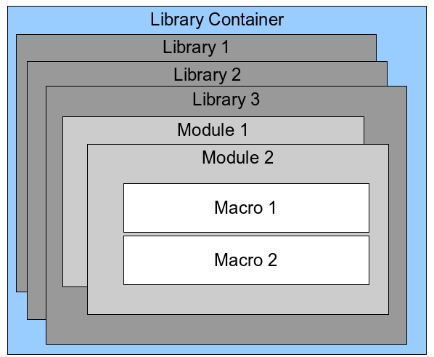
Figura 6: Hierarquia da biblioteca de Macros
Se uma macro está contida em um documento, então gravada uma macro, esta tentará trabalhar com aquele documento; principalmente porque ela usa “ThisComponent” para suas ações.
Cada recipiente de bibliotecas contém uma biblioteca chamada Standard. É melhor criar suas próprias bibliotecas com nomes significativos do que usar a biblioteca Standard. Nomes significativos não são apenas mais fáceis de gerenciar, mas eles também podem ser importados para recipientes de outra biblioteca enquanto a biblioteca Standard não pode.
- Cuidado
O LibreOffice permite importar bibliotecas para um recipiente de biblioteca, mas não lhe permitirá substituir a biblioteca chamada Standard. Portanto, se você armazenar suas macros na biblioteca Standard, você não pode importá-las para um outro recipiente de biblioteca.
Assim como faz todo sentido dar a suas bibliotecas nomes significativos, é prudente usar nomes significativos para seus módulos. Por padrão, o LibreOffice usa nomes como Module1, Module2, etc.
Conforme se cria as macros, deve-se decidir onde armazená-los. Armazenar uma macro em um documento é útil se o documento será compartilhado e você quiser que a macro seja incluída em seu documento. Macros armazenadas no recipiente de bibliotecas chamado Minhas macros, no entanto, são globalmente disponíveis para todos os documentos.
Macros não estão disponíveis até que a biblioteca que os contém seja carregada. As bibliotecas Standard e Template, no entanto, são carregadas automaticamente. A biblioteca carregada é exibida de maneira diferente a partir de uma biblioteca que não está carregada. Para carregar a biblioteca e os módulos que ela contém, dê um duplo clique na biblioteca.

Onde as macros estão armazenadas?
O LibreOffice armazena dados específicos do usuário em um diretório sob o diretório pessoal do usuário. A localização é específica do sistema operacional. Vá em Ferramentas > Opções > LibreOffice > Caminhos para ver onde outros dados de configuração estão armazenados. Por exemplo, em computador executando Windows XP, está em C:\Documents and Settings\<usuário>\Application Data. Macros do usuário são armazenadas em LibreOffice\4\user\basic. Cada biblioteca é armazenada em seu próprio diretório fora do diretório básico.
Não é importante entender onde as macros são armazenadas para uso temporário. Se você sabe onde elas estão armazenadas, no entanto, você pode criar um backup, compartilhar suas macros, ou corrigi-las se houver um erro.
Vá em Ferramentas > Macros > Organizar caixas de diálogo na barra de menu principal para abrir a caixa de diálogo Organizador de macros do LibreOffice Basic (figura 2 na página 5). Entretanto, vá em Ferramentas > Macros > Organizar macros > LibreOffice Basic na barra de menu principal para abrir a caixa de diálogo Macros do LibreOffice Basic(Figura 1 na página 5) e então clique no botão Organizador.

Importando macros
A caixa de diálogo Organizador de macros do LibreOffice Basic permite a importação de biblioteca de macro para seu documento assim como criar, excluir e renomear bibliotecas, módulos e diálogos.
- Selecione o recipiente de biblioteca para usar e então clique no botão Importar para importar uma biblioteca de macro (figura 2 na página 5).
- Navegue até o diretório que contém a biblioteca a ser importada(Figura 7). Normalmente há dois arquivos para escolher, dialog.xlb e script.xlb. Não importa qual dos dois arquivos seja selecionado, ambos serão importados. Macros podem ser armazenadas em bibliotecas dentro dos documentos LibreOffice. Selecione um arquivo no diretório do disco para importar bibliotecas armazenadas em um documento.
- Nota
Você não pode importar a biblioteca chamada Standard.
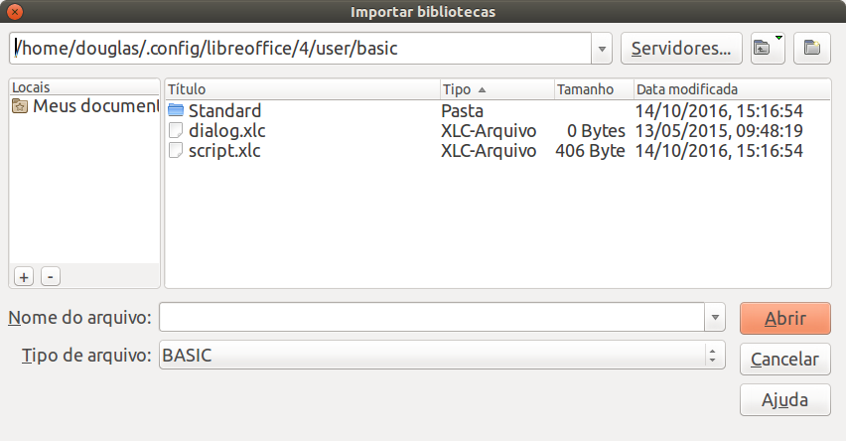
Figura 7: Navegando na biblioteca de macro
- Dica
Em computadores com o sistema operacional Linux, os arquivos específicos do LibreOffice são armazenados sob o diretório pessoal do usuário em um diretório cujo nome inicia com um ponto. Diretórios e arquivos com nomes começando com um ponto não são mostrados em uma janela de seleção normal. Se estiver usando caixas de diálogo do LibreOffice, em vez de caixas de diálogo específicas do sistema operacional, digite o nome do diretório desejado no campo Nome.
- Selecione o arquivo e clique Abrir para continuar e abrir a caixa de diálogo Importar biblioteca (Figura 8).
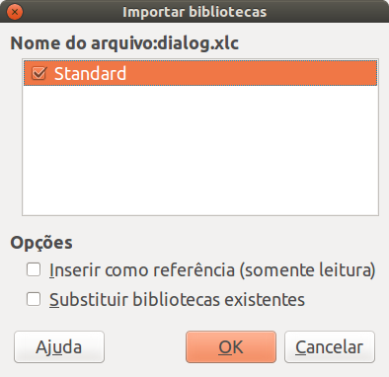
Figura 8: Escolha as opções ao importar biblioteca
- Selecione a seguintes opções para importar a biblioteca:
- Se nenhuma opção for selecionada, a biblioteca é copiada para o diretório de macro do usuário. No entanto, se a biblioteca que você está importando tem o mesmo nome e está a importar para o mesmo local, ele não será copiado.
- Selecione Substituir bibliotecas existentes da biblioteca que deseja importar tem o mesmo nome e que pretende substituir a biblioteca existente.
- Selecione Inserir como referência se desejar utilizar a biblioteca com referência, mas não importar a biblioteca para o documento. Quando a biblioteca é utilizado como referência, esta se mantém no seu local de origem e somente pode ser lida.
- Clique OK para importar a biblioteca de macro que foi selecionada.

Baixando macros para importação
Macros estão disponíveis para download. Algumas macros estão contidas em documentos, algumas como arquivos comuns que você deve selecionar e importar e algumas como arquivo de texto que deve ser copiado e colado no IDE Basic. Veja em Adicionando uma macro na página 4 como adicionar macros para sua biblioteca de macro e Visualizando e editando a macro na página 8 como editar macros utilizando a IDE Basic.
Algumas macros estão disponíveis para baixar gratuitamente na Internet(veja a Tabela 1).
Tabela 1. Exemplos de macro
Localização | Descrição
http://www.pitonyak.org/oo.php | Materiais de referência sobre macros.
http://www.pitonyak.org/database/ | Materiais de referência sobre banco de dados de macros.
https://wiki.documentfoundation.org/Macros | Lotes de links para macros
http://en.libreofficeforum.org/  http://forum.openoffice.org/en/forum/ | Fóruns, com vários exemplos e ajuda.

Como executar uma macro
Embora você possa usar Ferramentas> Macros> Executar macro para executar todas as macros, isso não é eficiente para macros frequentemente executados. Veja "Executando a macro” na página 7 para mais informação.
A técnica mais comum é atribuir a macro a um botão na barra de ferramentas, item de menu, tecla de atalho, ou um botão incorporado em um documento. Ao escolher um método, também é bom fazer perguntas tais como:
- A macro está disponível apenas para um documento ou globalmente para todos os documentos?
- A macro, pertence a um tipo de documento específico, como um documento do Calc?
- Com que frequência a macro vai ser usada?
As respostas vão determinar onde armazenar a macro e como torná-la disponível. Por exemplo, provavelmente não adicionará uma macro raramente utilizada a uma barra de ferramentas. Para ajudar a determinar suas escolhas, veja a tabela Tabela 2.
Tabela 2. Métodos para iniciar uma macro
Tipo | LibreOffice | Tipo de documento | Documento
Barra de ferramentas | Não | Sim | Sim
Menu | Não | Sim | Sim
Atalho | Sim | Sim | Não
Evento | Sim | Não | Sim

Barra de ferramentas, itens de menu e teclas de atalho
Para adicionar um item de menu, tecla de atalho, ou ícone na barra de ferramentas que chame uma macro, use a caixa de diálogo Personalizar (Figura 9). Esta caixa de diálogo contém abas para configurar menus, teclas de atalho, barra de ferramenta, e eventos. Para abrir esta caixa de diálogo, vá em Ferramentas > Personalizar da barra de menu principal ou clique com o botão direito do mouse em um espaço vazio na barra de ferramenta e selecione a opção Personalizar barra de ferramentas no menu de contexto.
A cobertura completa da caixa de diálogo Personalizar está além do escopo deste documento. Clique no botão Ajuda para acessar a página de ajuda que acompanha o LibreOffice ou consulte o capítulo 14 Personalizando o LibreOffice.
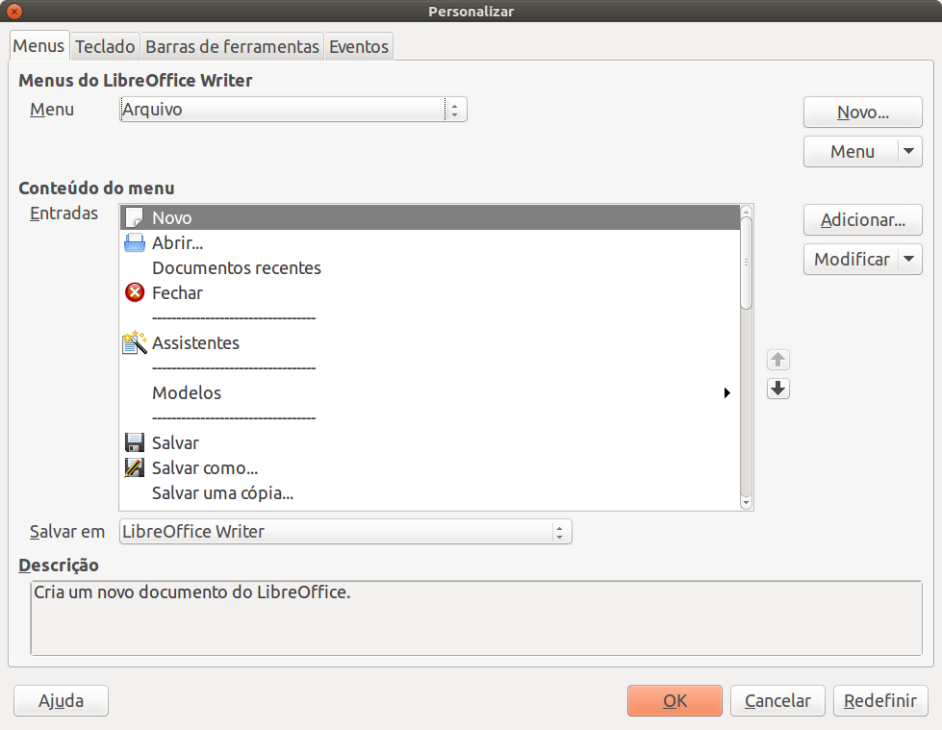
Figura 9: Aba Menus na caixa de diálogo Personalizar

Eventos
No LibreOffice, quando algo acontece, dizemos que ocorreu um evento. Por exemplo, um documento foi aberto, uma tecla foi pressionada ou o mouse foi movido. O LibreOffice permite que eventos causem um chamado de macro; a macro é então chamada por um processador de eventos. A cobertura total sobre o processador de eventos está além do escopo deste documento, mas um pouco de conhecimento pode ajudar muito.
- Cuidado
Tenha cuidado quando você configura um processador de eventos. Por exemplo, suponha que você escreve um processador de evento que é chamado a cada vez que uma tecla é pressionada, mas você cometeu um erro, de modo que o evento não é tratado corretamente. Um resultado possível é que seu processador de evento consumirá todas as teclas pressionadas, forçando você a finalizar à força o LibreOffice.
- Vá em Ferramentas > Personalizar para abrir a caixa de diálogo Personalizar, e selecione a aba Eventos (Figura 10). Os eventos na caixa de diálogo Personalizar estão relacionados com a aplicação completa e documentos específicos.
- Em Salvar em, selecione LibreOffice, ou um documento específico a partir da lista suspensa do menu para salvar seu evento.
- Um uso comum é atribuir o evento ao criar um documento para chamar uma determinada macro. Então a macro executará certas tarefas de configuração para o documento. Selecione o evento desejado e clique em Macro para abrir o diálogo Seletor de macro (Figura 4 na página 7).
- Selecione a macro que se deseja e clique OK para atribuir a macro ao evento. A aba Eventos mostra que o evento foi atribuído para a macro.
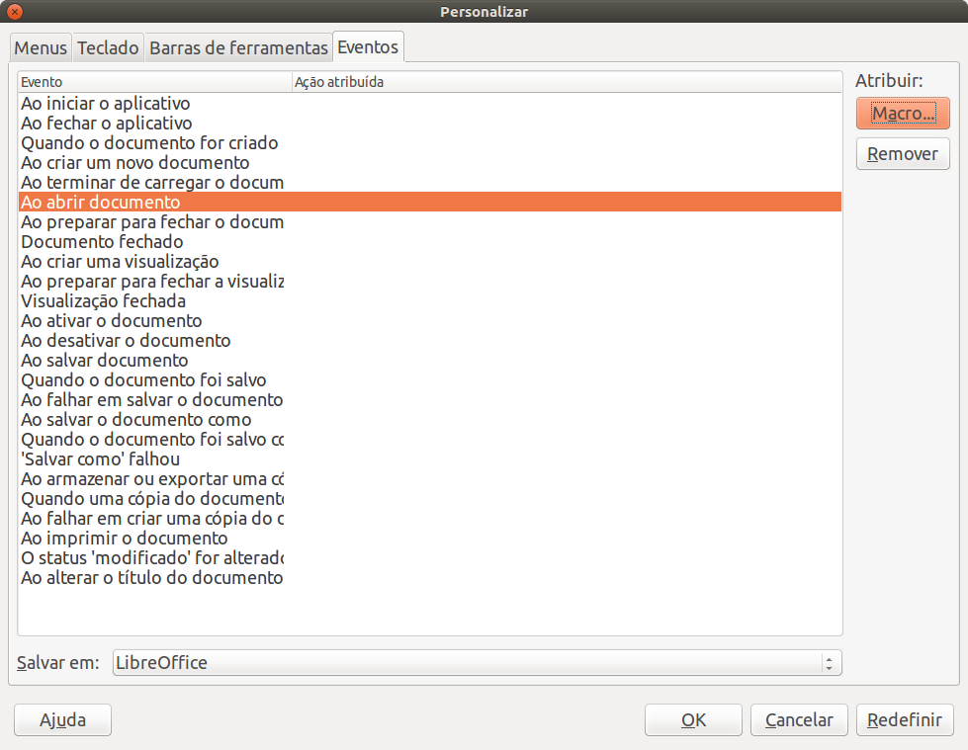
Figura 10: Página de eventos na caixa de diálogo Personalizar
Muitos objetos em um documento podem ser definidos para chamar macros quando ocorrem eventos. O uso mais comum é adicionar um controle, como um botão, em um documento. Mesmo um duplo clique sobre um gráfico abre a caixa de diálogo com uma aba de Macros, que permite atribuir uma macro a um evento.

Extensões
Uma extensão é um pacote que pode ser instalado no LibreOffice para adicionar novas funcionalidades. Extensões podem ser escritas em praticamente qualquer linguagem de programação e podem ser simples ou sofisticadas. Extensões podem ser agrupadas em tipos:
- Suplementos Calc, que oferecem novas funcionalidades para o Calc, incluindo novas funções que agem como funções internas normais.
- Novos componentes e funcionalidades, que normalmente incluem algum nível de integração com a interface do usuário, tais como novos menus e barras de ferramentas.
- Dados pilotos que são usados diretamente no Calc.
- Suplementos gráficos com novos tipos de gráficos.
- Componentes de linguística, como um corretor ortográfico.
- Modelos de documentos e imagens.
Embora extensões individuais podem ser encontradas em diferentes lugares, existe atualmente um repositório de extensões em http://extensions.libreoffice.org/ e alguma documentação em http://libreplanet.org/wiki/Group:OpenOfficeExtensions/List.
Para mais informações sobre como obter e instalar extensões, consulte o Capítulo 14, Personalizando o LibreOffice.

Escrevendo macros sem o gravador
Os exemplos abordados neste capítulo são criados usando o gravador de macros e o dispatcher. Pode-se também escrever macros que acessem diretamente os objetos que compõem o LibreOffice se você está confiante em escrever código de computador. Em outras palavras, você pode manipular diretamente um documento.
Manipular diretamente os objetos internos do LibreOffice é um tópico avançado que está além do escopo deste capítulo. A seguir um exemplo simples, no entanto, demonstrando como isso funciona.
Listagem 6: Acrescentar o texto “Olá” para o documento atual.

Sub AppendOla
Dim oDoc
Dim sTextService$
Dim oCurs

REM Este componente refere-se ao documento ativo no momento.
oDoc = ThisComponent

REM Verifica se este é um documento de texto.
sTextService = "com.sun.star.text.TextDocument"
If NOT oDoc.supportsService(sTextService) Then
MsgBox "Esta macro somente funcione com documentos de texto"
Exit Sub
End If

REM Obter o cursor visto a partir do controle atual.
oCurs = oDoc.currentController.getViewCursor()

REM Move o cursor para o final do documento.
oCurs.gotoEnd(False)

REM Insere o texto “Olá” no final do documento.
oCurs.Text.insertString(oCurs, "Olá", False)
End Sub

Encontrando mais informações
Inúmeros recursos estão disponíveis que fornecem ajuda com macros escritas. Use Ajuda > Ajuda do LibreOffice para abrir a página de ajuda do LibreOffice. O canto superior esquerdo do sistema de ajuda do LibreOffice contém uma lista suspensa que determina que texto de ajuda é mostrado. Para exibir a ajuda para o Basic, escolha LibreOffice Basic nesta lista.

Material incluído
Muitas excelentes macros são incluídas com o LibreOffice. Use Ferramentas > Macros > Organizar macros > LibreOffice Basic para abrir a caixa de diálogo Macros do LibreOffice Basic. Expanda a biblioteca Tools no recipiente de biblioteca LibreOffice. Explore o módulo Debug – alguns bons exemplos incluem o WritedbgInfo(documento) e o printdbgInfo(planilha).

Recursos Online
Os links e referências a seguir contém informações sobre a programação de macros:
http://ask.libreoffice.org/ (um site de P & R (pergunta & respostas) onde os voluntários respondem questões sobre o LibreOffice também)
http://forum.openoffice.org/en/forum/ (Forum da comunidade OpenOffice/Apache; onde os voluntários respondem questões sobre o LibreOffice também)
http://en.libreofficeforum.org/ (forum da comunidade LibreOffice não oficial)
http://api.openoffice.org/docs/common/ref/com/sun/star/module-ix.html (IDL oficial de referência; aqui é possível encontrar praticamente todos os comandos com uma descrição).
https://wiki.documentfoundation.org/Documentation/Other_Documentation_and_Resources (verifique a sessão de Programadores do Guia de Programação e Desenvolvimento do BASIC; possui uma grande quantidade de explicações detalhadas
http://www.pitonyak.org/oo.php (página de macro por Andrew Pitonyak)
http://www.pitonyak.org/AndrewMacro.odt (numerosos trabalhos de exemplos de macros)
http://www.pitonyak.org/OOME_3_0.odt (Livro de Andrew Pitonyak sobre macros)
http://www.pitonyak.org/database/ (vários exemplos de macros com uso do Base)

Materiais impressos e livros eletrônicos
Atualmente não existem livros específicos para macros do LibreOffice disponíveis para baixar.
As informações nos livros a seguir são mais úteis para o LibreOffice; os livros estão disponíveis para compra na forma impressa e eletrônica de seus editores.
Dr. Mark Alexander Bain’s Aprenda programação de macro em Planilha OpenOffice.org.
Veja http://www.packtpub.com/openoffice-ooobasic-calc-automation/book.
Roberto Benitez's Programando Banco de dados com OpenOffice.org Base & Basic
Veja http://www.lulu.com/product/paperback/database-programming-with-openofficeorg-base-basic/3568728

